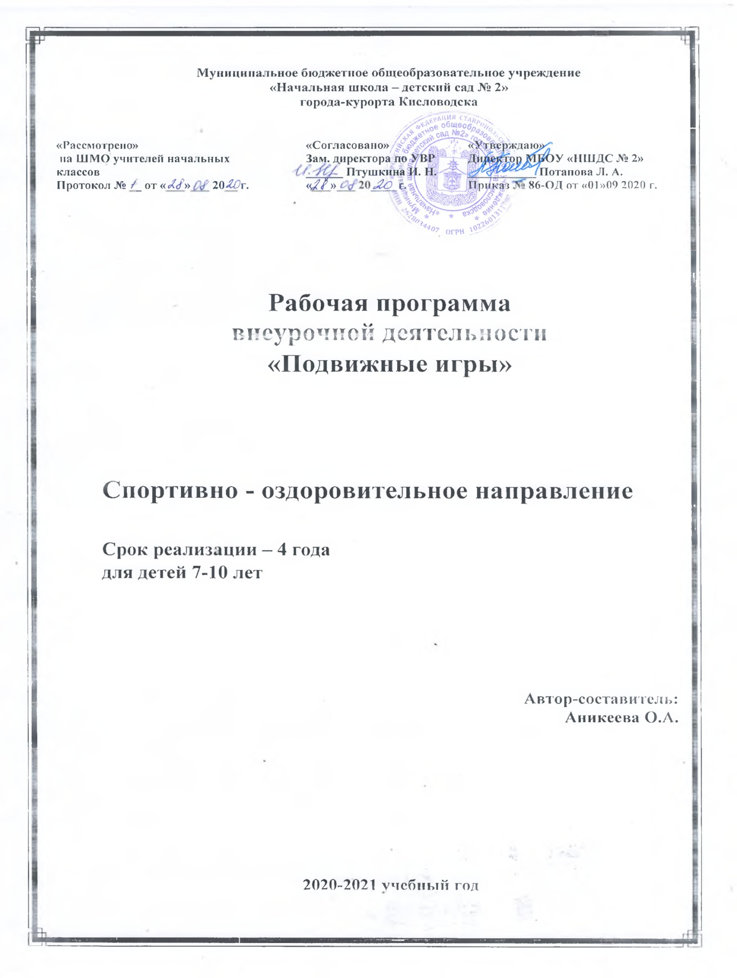

Аннотация к программе дополнительного образования
«Подвижные игры»

Направленность – спортивно-оздоровительное направление.
Контингент обучающихся- программа рассчитана на детей 7-10 лет.
Продолжительность реализации программы: 4 года
Режим занятий: занятия организуются первый год обучения 2 раза в неделю , всего -66 часов в год; второй , третий и четвертый год обучения 2 раза в неделю, всего 68 часов в год.
Форма организации процесса обучения: занятия организуются в учебных группах.
Краткое содержание: программа интегрирует в себе содержание, способствующее не только физическому развитию ребенка, но и знания фольклора, способствующие освоению культурного наследия. Практическая значимость программы заключается в том. Что занятия по ней способствуют укреплению здоровья, повышению физической подготовленности и формированию двигательного опыта, здоровье сбережению, снятию психологического напряжения после умственной работы на уроках.
Цели программы:
- Формирование у младших школьников мотивацию сохранения и преумножения здоровья средством подвижной игры.
- Обучение правилам поведения в процессе коллективных действий.
- Развитие статистического и динамического равновесия, глазомера и чувства расстояния.
Ожидаемый результат:
- Формирование умения проведения физкультурно-оздоровительных мероприятий.
- Умение делать выводы в результате совместной работы класса и учителя.
- Совершенствование двигательной координации, мышечной активности, физического равновесия, ловкости, активности и быстроты реакции.
Программа позволит укрепить и использовать приобретенные знания по организации подвижных игр и улучшению здоровья.
Пояснительная записка к программе курса «Подвижные игры».
Программа «Подвижные игры» имеет спортивно-оздоровительную направленность. Данная программа служит для организации внеурочной деятельности младших школьников. Подвижная игра – естественный спутник жизни ребёнка, источник радостных эмоций, обладающий великой воспитательной силой. Подвижные игры являются одним из традиционных средств педагогики. В играх ярко отражается образ жизни людей, их быт, труд, представление о чести, смелости, мужестве, желание обладать силой, ловкостью, выносливостью, быстротой и красотой движений. Проявлять смекалку, выдержку, творческую выдумку, находчивость, волю, стремление к победе.
Подвижные игры являются частью патриотического, эстетического и физического воспитания детей. У них формируются устойчивое, заинтересованное, уважительное отношение к культуре родной страны, создаются эмоционально положительная основа для развития патриотических чувств: любви к Родине, её культуре и наследию. Это один из главных и основополагающих факторов детского физического развития. Подвижные игры способствуют совершенствованию двигательной координации, мышечной активности, физического равновесия, а также развитию силы, подвижности, ловкости, активности и быстроты реакций. Более того, все подвижные игры имеют занимательный характер, тем самым настраивая ребёнка на позитивное восприятие мира, на получение положительных эмоций.
По содержанию все подвижные игры классически лаконичны, выразительны и доступны детям. Игры предшествуют трудовой деятельности ребёнка. Он начинает играть до того, как научиться выполнять хотя бы простейшие трудовые процессы. Правильно организованные подвижные игры должны оказывать благотворное влияние на рост, развитие и укрепление костно-связочного аппарата, мышечной системы, на формирование правильной осанки детей. Благодаря этому большое значение приобретают подвижные игры, вовлекающие в разнообразную, преимущественно динамическую, работу различные крупные и мелкие мышцы тела. Подвижные игры являются лучшим средством активного отдыха после напряжённой умственной работы. Игровая деятельность развивает и укрепляет основные группы мышц и тем самым способствует улучшению здоровья. Движения, входящие в подвижные игры, по своему содержанию и форме очень просты, естественны, понятны и доступны восприятию и выполнению. В играх занимающиеся упражняются в ходьбе, прыжках, метании и незаметно для самих себя овладевают навыком основных движений. Улучшается общая координация движений, развивается способность целенаправленно владеть своим телом в соответствии с задачей и правилами игры. Приобретённый двигательный опыт и хорошая общая физическая подготовка создают необходимые предпосылки для последующей спортивной деятельности. Ценность подвижных игр в том, что приобретённые умения, качества, навыки повторяются и совершенствуются в быстро изменяющихся условиях. Содержание игр обогащает представление и активизирует наблюдательность, мышление и внимание, развивает память, сообразительность и воображение. Игровая деятельность всегда связана с решением определённых задач, выполнением определённых обязанностей, преодолением разного рода трудностей и препятствий. Преодоление препятствий укрепляет силу воли, воспитывает выдержку, решительность, настойчивость в достижении цели, веру в свои силы.
Актуальность данной программы в том, что подвижные игры являются важнейшим средством развития физической активности младших школьников, одним из самых любимых и полезных занятий детей данного возраста. В основе подвижных игр лежат физические упражнения, движения, в ходе выполнения, которых участники преодолевают ряд препятствий, стремятся достигнуть определённой, заранее поставленной цели. Благодаря большому разнообразию содержания игровой деятельности, они всесторонне влияют на организм и личность, способствуя решению важнейших специальных задач физического воспитания. Программа актуальна в рамках реализации ФГОС. Новизна данной программы заключается в том, что она интегрирует в себе содержание, способствующее не только физическому развитию ребенка, но и знания фольклора, способствующие освоению культурного наследия.
Практическая значимость программы «Подвижные игры» заключается в том, что занятия по ней способствуют укреплению здоровья, повышению физической подготовленности и формированию двигательного опыта, здоровье сбережению, снятию психологического напряжения после умственной работы на уроках.
Вид программы: Модифицированная.
Цель программы сформировать у младших школьников мотивацию сохранения и приумножения здоровья средством подвижной игры.
Задачи программы.
Образовательные:
- Формирование знаний и представлений о здоровом образе жизни;
- Обучение правилам поведения в процессе коллективных действий;
- Расширение кругозора младших школьников.
Развивающие:
- Развитие познавательного интереса к народным играм, включение их в познавательную деятельность;
- Развитие активности, самостоятельности, ответственности;
- Развитие статистического и динамического равновесия, развитие глазомера и чувства расстояния;
- Развитие внимательности, как черты характера, свойства личности.
Воспитательные:
- Воспитание чувства коллективизма;
- Формирование установки на здоровый образ жизни;
- Воспитание бережного отношения к окружающей среде.
Отличительными особенностями программы является ее практическая значимость на уровне индивидуума, школы, социума.
Возраст детей, участвующих в реализации программы: учащиеся 4 классов (10 – 11 лет).
Сроки реализации: программа рассчитана на 1 год обучения. Курс включает 34 недели, два занятия в неделю, 68 занятий за учебный год.
Режим занятий: Занятия проводятся 2 раз в неделю. Продолжительность занятий: 40 минут. Занятия проводятся на улице или в спортивном зале при плохой погоде.
Форма занятий: групповая.
Содержание программы ориентировано на добровольные одновозрастные группы детей.
В целом состав групп остается постоянным. Однако состав группы может изменяться по следующим причинам:
- смена места жительства, противопоказания по здоровью и в других случаях;
- смена личностных интересов и запросов учащихся.
Виды деятельности: игровая, познавательная.

Ожидаемые результаты.
- класс:
- Формирование умения проведения физкультурно – оздоровительных мероприятий.
Личностные результаты
- оценивать поступки людей, жизненные ситуации с точки зрения общепринятых норм и ценностей; оценивать конкретные поступки как хорошие или плохие;
- умение выражать свои эмоции;
- понимать эмоции других людей, сочувствовать, сопереживать;
Мета предметными результатами является формирование универсальных учебных действий (УУД).
Регулятивные УУД:
- определять и формировать цель деятельности с помощью учителя;
- проговаривать последовательность действий во время занятия;
- учиться работать по определенному алгоритму;
Познавательные УУД:
- умение делать выводы в результате совместной работы класса и учителя;
Коммуникативные УУД:
- умение оформлять свои мысли в устной форме;
- слушать и понимать речь других;
- договариваться с одноклассниками совместно с учителем о правилах поведения и общения и следовать им;
- учиться работать в паре, группе; выполнять различные роли
(лидера исполнителя).
Формы подведения итогов реализации программы.
Способы проверки знаний и умений:
- проведение мониторинга образовательной среды (анкетирование детей и родителей) на предмет удовлетворенности результатами данной программы;
- участие воспитанников в праздниках, конкурсах, спортивных соревнованиях и мероприятиях школы и города;
- открытые занятия, внеклассные мероприятия данной направленности.
Результативность обучения определяется умением играть и проводить подвижные игры, в том числе и на различных праздничных мероприятиях:
- весёлые старты;
- спортивные эстафеты;
- фестиваль игр;
- праздник «Игромания»;
- «День здоровья».

Учебно – тематический план дополнительной образовательной программы «Подвижные игры» 4 год обучения

Тема | Количество часов
 | Общее кол - во часов | Теория |  |  | Практика
Игры с бегом (общеразвивающие игры). | 12 ч. | 1 ч. |  |  | 11 ч.
Игры с мячом. | 10 ч. | 1 ч. |  |  | 9 ч.
Игра с прыжками (скакалки). | 10 ч. | 1 ч. |  |  | 9 ч.
Игры малой подвижности (игры на развитие внимания; для подготовки к строю; с лазанием и пере лазанием; правильной осанки). | 10 ч. | 1 ч. |  |  | 9 ч.
Зимние забавы. | 8 ч. | 1 ч. |  |  | 7 ч.
Эстафеты. | 8 ч. | 1 ч. |  |  | 7 ч.
Народные игры | 10 ч. | 1 ч. |  |  | 9 ч.
Итого: | 68 ч. |  | 7 ч. | 61 ч.

Календарно-тематическое планирование дополнительной образовательной программы «Подвижные игры» 4 год обучения.
Тема занятия | Кол-во часов
Правила ТБ при проведении подвижных игр. Способы деления на команды. Повторение считалок. | 1
Комплекс ОРУ в движении. Игра «Бег командами». Игра «Мешочек». | 3
Комплекс ОРУ с предметами. Игра «Городок». Игра «Русская лапта | 3
Комплекс ОРУ на месте. Игра «Лиса в курятнике». Игра «Ловкие ребята». | 2
Комплекс ОРУ с предметами. Игра «Пятнашки в кругу». Игра «Караси и щуки». | 3
Правила безопасного поведения с мячом в местах проведения подвижных игр. Инструктаж по ТБ. Способы передачи мяча; переброска мячей друг другу в шеренгах. | 1
Комплекс ОРУ с малыми мячами. Игра «Мяч в центре». Игра «Мяч среднему». | 3
Комплекс ОРУ с большими мячами. Игра «Мяч – соседу». Игра «Охотники». | 2
Комплекс ОРУ с набивными мячами. Игра «Отгадай, кто бросил» Игра «Защищай ворота». | 2
Комплекс ОРУ с мячами. Игра «Подвижная цель». Игра «Обгони мяч».Игра «Мяч в центре». | 2
Правила безопасного поведения в местах проведения подвижных игр. Профилактика детского травматизма. Разучивание считалок. | 1
Комплекс ОРУ. Игра «Туда- обратно». Игра «Зайцы в огороде». | 3
Комплекс ОРУ. Игра «Шишки, жёлуди, орехи». Игра «белые медведи». | 2
Комплекс ОРУ. Игра «Карусели». Игра «Тропка». | 2
Комплекс ОРУ. Игра «Ловушка». Игра «Капканы». | 2
Правила безопасного поведения в местах проведения подвижных игр. Инструктаж по ТБ. Разучивание рифм для проведения игр. | 1
Комплекс ОРУ на месте. Игра «Кто дальше бросит?». Игра «Что изменилось?». Игра «Найди предмет». | 2
Комплекс ОРУ на месте. Игра «Слушай сигнал». Игра «Угадай, кто это?». Игра «Точный телеграф». | 2
Комплекс ОРУ на месте. Игра «Невидимки». Игра «Наблюдатели». Игра «Кто точнее». | 2
Комплекс ОРУ на месте. Игра «Ориентирование без карты». Игра «Садовник». | 3
Правила безопасного поведения при катании на лыжах, санках. Инструктаж по ТБ. Повторение попеременного двушажного хода, поворота в движении и торможение. | 1
Игра «Снежком по мячу». Игра «Пустое место». | 3
Игра «Кто дальше» | 2
Игра «Быстрый лыжник». | 2
Правила безопасного поведения при проведении эстафет. Инструктаж по ТБ. Способы деления на команды. Повторение считалок. | 1
Эстафеты «Ходьба по начерченной линии», с доставанием подвижного мяча, «Кто первый?», эстафета парами. | 1
Эстафета с лазанием и пере лазаниям, | 2
Эстафета линейная с прыжками, с бегом вокруг гимнастической скамейки, «веревочка под ногами». | 2
Эстафета с предметами (скакалки, мячи, обручи) | 2
Традиционные народные праздники. Календарные народные праздники. Классификация народных игр. | 1
Разучивание народных игр. Игра "Салки". | 2
Разучивание народных игр. Игра "Малечина - колечина". | 2
Разучивание народных игр. Игра "Коршун". | 2
Разучивание народных игр. Игра "Бабки". | 3

Содержание программы. 4 класс (68 занятий)
Игры с бегом (12 часов).
Теория. Правила ТБ при проведении подвижных игр. Способы деления на команды. Повторение считалок.
Практические занятия:
- Комплекс ОРУ в движении. Игра «Бег командами». Игра «Мешочек».
- Комплекс ОРУ с предметами. Игра «Городок». Игра «Русская лапта
- Комплекс ОРУ на месте. Игра «Лиса в курятнике». Игра «Ловкие ребята». Комплекс ОРУ с предметами. Игра «Пятнашки в кругу». Игра «Караси и щуки».
Игры с мячом (10 часов)
Теория. Правила безопасного поведения с мячом в местах проведения подвижных игр. Инструктаж по ТБ. Способы передачи мяча; переброска мячей друг другу в шеренгах.
Практические занятия:
- Комплекс ОРУ с малыми мячами. Игра «Мяч в центре». Игра «Мяч среднему».
- Комплекс ОРУ с большими мячами. Игра «Мяч – соседу». Игра «Охотники».
- Комплекс ОРУ с набивными мячами. Игра «Отгадай, кто бросил», Игра «Защищай ворота».
- Комплекс ОРУ с мячами. Игра «Подвижная цель». Игра «Обгони мяч». Игра «Мяч в центре».
Игры с прыжками (10 часов).
Теория. Правила безопасного поведения в местах проведения подвижных игр. Профилактика детского травматизма. Разучивание считалок.
Практические занятия:
- Комплекс ОРУ. Игра «Туда- обратно». Игра «Зайцы в огороде».
- Комплекс ОРУ. Игра «Шишки, жёлуди, орехи».Игра «белые медведи».
- Комплекс ОРУ. Игра «Карусели». Игра «Тропка».
- Комплекс ОРУ. Игра «Ловушка». Игра «Капканы».
Игра малой подвижности (10 часов).
Теория. Правила безопасного поведения в местах проведения подвижных игр. Инструктаж по ТБ. Разучивание рифм для проведения игр.
Практические занятия:
- Комплекс ОРУ на месте. Игра «Кто дальше бросит?». Игра «Что изменилось?». Игра «Найди предмет».
- Комплекс ОРУ на месте. Игра «Слушай сигнал». Игра «Угадай, кто это?». Игра «Точный телеграф».
- Комплекс ОРУ на месте. Игра «Невидимки». Игра «Наблюдатели». Игра «Кто точнее».
- Комплекс ОРУ на месте. Игра «Ориентирование без карты». Игра «Садовник».
Зимние забавы (8 часов).
Теория. Правила безопасного поведения при катании на лыжах, санках. Инструктаж по ТБ. Повторение попеременного двушажного хода, поворота в движении и торможение.
Практические занятия:
- Игра «Снежком по мячу», Игра «Пустое место»,
- Игра «Кто дальше» , Игра «Быстрый лыжник».
Эстафеты (8 часов).
Теория. Правила безопасного поведения при проведении эстафет. Инструктаж по ТБ. Способы деления на команды. Повторение считалок.
Практические занятия:
- Эстафеты «Ходьба по начерченной линии», с доставанием подвижного мяча, «Кто первый?», эстафета парами.
- Эстафета с лазанием и перелазанием, линейная с прыжками, с бегом вокруг гимнастической скамейки, «веревочка под ногами».
- Эстафета с предметами (скакалки, мячи, обручи)
Народные игры (10 часов)
Теория. Традиционные народные праздники. Календарные народные праздники. Классификация народных игр.
Практические занятия:
- Разучивание народных игр. Игра "Корову доить".
- Разучивание народных игр. Игра "Малечина - колечина".
- Разучивание народных игр. Игра "Коршун".
- Разучивание народных игр. Игра "Бабки".

Материально – техническое обеспечение программы:
мячи, скакалки, обручи, гимнастические палки, кегли, ракетки, канат, гимнастические скамейки, стенки, маты.
Методическое обеспечение программы:
игры, эстафеты, весёлые старты, рассказ, беседа, считалки, загадки, стихи, кроссворды, экскурсии, пословицы, поговорки, встречи со специалистами, народные приметы, ребусы.
Приёмы и методы. При реализации программы используются различные методы обучения:
- словесные: рассказ, объяснение нового материала;
- наглядные: показ новых игр, демонстрация иллюстративного материала;
- практические: апробирование новых игр: игры на свежем воздухе на школьной спортивной площадке, эстафеты, соревнования, конкурсы.
При этом основным принципом является сочетание на занятиях двух видов деятельности: игровой и учебной. Начало работа по разделу включает знакомство с теоретическим материалом. Затем следует практическая часть занятия: освоение учебной группой новых игр. Такой приём, как беседа, помогает установлению доверительных отношений между педагогом и обучающимися, позволяет расширить кругозор и пополнить знания, которые необходимы в исследовательской работе. В общей системе всестороннего развития человека воспитание ребенка занимает важное место. Начиная с дошкольного возраста закладываются основы здоровья, физического развития, формируются двигательные навыки, создается фундамент для воспитания физических качеств. Учащиеся младших классов, преемственно развиваясь с большим удовольствием занимаются физической культурой. Особенный интерес вызывают у них различного вида игры: начиная от народных игр, заканчивая спортивными - баскетбол, футбол, хоккей, настольный теннис, бадминтон и т. д.
Различного вида игры и упражнения способствуют совершенствованию деятельности основных физиологических систем организма (нервной, сердечно - сосудистой, дыхательной), улучшению физического развития, физической подготовленности детей, воспитанию положительных морально-волевых качеств. Очень ценно, что занятия играми способствуют воспитанию у учащихся младших классов положительных черт характера, создают благоприятные условия для воспитания дружеских отношений в коллективе, взаимопомощи. Они проводятся летом и зимой на открытом воздухе, что является эффективным средством закаливания организма ребенка.
Подвижные игры – одно из самых любимых и полезных занятий детей. В их основе лежат физические упражнения, движения, в ходе выполнения, которых участники преодолевают ряд препятствий, стремятся достигнуть определенной, заранее поставленной цели. Благодаря большому разнообразию содержания игровой деятельности, они всесторонне влияют на организм и личность, в то же время способствуя решению важнейших специальных задач физического воспитания, например, развитию скоростно-силовых качеств. Игровая деятельность всегда связана с решением определенных задач, выполнением определенных обязанностей, преодолением разного рода трудностей и препятствий. Преодоление препятствий укрепляет силу воли, воспитывает выдержку, решительность, настойчивость в достижении цели, веру в свои силы. Все эти развивающие аспекты усиливаются спецификой подвижных игр. Именно поэтому грамотное использование народных игр не только полезно для детей, но и чрезвычайно актуально, поскольку правильное “включение” элементов игр в процесс физического воспитания активно способствует гармоничному развитию и физической подготовленности учащихся.
Список литературы:
- Дмитриев В.Н. «Игры на открытом воздухе» М.: Изд. Дом МСП, 1998г.
- Кереман А.В. «Детские подвижные игры народов СССР» М.: Просвещение, 1989г.
- «Я иду на урок. Начальная школа. Физическая культура». М.: Изд. «Первое сентября», 2005 г.
- «Поурочные разработки по физкультуре. 1- 4 классы. Методические рекомендации, практические материалы, поурочное планирование. 2 издание исп. М.: ВЫАКО, 2005 г
- Попова Г.П. «Дружить со спортом и игрой. Поддержка работоспособности школьника: упражнения, игры, инсценировки» Волгоград. Учитель, 2008 г
- Видякин М.В. «Внеклассные мероприятия по физкультуре в средней школе» Волгоград. Учитель, 2004 г
- Советова Е.В. «Оздоровительные технологии в школе» Ростов. Феникс, 2006 г
- Шарова Ю.Н., Василькова Т.Я., Зуева Е.А.«Новгородские традиционные игры» Великий Новгород, Центр творческого развития и гуманитарного образования «Визит», 1999 г

